Tisztelt Polgármester Úr/Asszony,

szeretnénk Önt, mint a település első emberét tájékoztatni, hogy az Egészségügyi Minisztérium Egészségfejlesztési Kutatóintézete ez év őszén kérdőíves Országos Lakossági Egészségfelmérést végez.
Ön, mint a lakosság egészségi állapotának javításáért is a helyi felelősséget vállaló közéleti szereplő előtt bizonyára jól ismert a magyar lakosság kedvezőtlen egészségi állapota, amely többek között az országos szintű statisztikákból is ismert, kiemelkedően rossz halálozási mutatókban is tükröződik. Nemzetközi összehasonlítás szerint nálunk különösen magas arányban fordulnak elő egyes olyan – például a szív-érrendszeri-, daganatos-, és idegrendszeri – betegségek, amelyek igen jelentős egyéni és társadalmi terheket okoznak országos és helyi szinten egyaránt.
Számos fejlett országban, mint például Finnországban, Hollandiában, Japánban és az USA-ban rendszeres egészségfelmérések szolgáltatnak adatokat a kormányok, egyéb központi államigazgatási szervek és a helyi önkormányzatok egészségpolitikai, ágazati döntéseihez is. A lakosság egészségi állapotában, az ellátási szükségletek terén bekövetkező változások nyomon követéséhez a népegészségügyi szempontból legjelentősebb egészségi problémák, kockázati tényezők és az egészségmagatartás rendszeres vizsgálata ugyancsak szükséges. Országos és helyi szintű egészségfejlesztési programok tervezéséhez és kivitelezéséhez, valamint eredményességük megítéléséhez is elengedhetetlen az ilyen adatok rendszeres gyűjtése.
Mint Ön előtt is ismeretes, hazánkban eddig a hasonló döntések gyakran a szükséges adatok hiányában, egyéb szempontok által vezérelve születtek. Az országos szinten megvalósítandó, a lakosság egészségét a remények szerint jelentősen javító reformokhoz kívánunk az Ön segítségével adatokat biztosítani az Országos Lakossági Egészségfelméréssel. A felmérésben használandó kérdőív az Egészségügyi Világszervezet ajánlásai és az eddigi hazai tapasztalatok alapján készült. A kérdőívfelvételt Intézetünk megbízásából a Magyar Gallup Intézet végzi. A felmérés során véletlenszerűen választott minta alapján összesen 7000 felnőtt korú lakost otthonában keresnek fel a kérdezőbiztosok az ország 450 településén, így az Ön gondjaira bízott településen is. A lakosság támogatásának elnyerése érdekében a felmérést széleskörű médiakampány előzi meg.
Hazánkban a kérdőíves lakossági felmérések viszonylag csekély múltra tekintenek vissza, a tapasztalatok szerint a megkérdezettek egy része bizalmatlan irántuk. Kérjük Önt, mint a helyi közösség bizalmából megválasztott vezetőt, hogy támogassa munkánkat a lakosság bizalmának erősítésével, a vizsgálatban való aktív együttműködésük a helyi nyilvánosság előtti elősegítésével.
Amennyiben bármilyen kérdése van a vizsgálattal kapcsolatban, bármikor ingyenesen hívhatja a 06-80-202-722-es zöld számot, ahol munkatársunk készséggel nyújt Önnek további felvilágosítást. Szívesen várjuk a vizsgálattal kapcsolatos javaslatait, észrevételeit is. Tájékoztatjuk, hogy a kérdőív elsődleges feldolgozása után az adatokat nyilvánosan hozzáférhetővé kívánjuk tenni a szakemberek számára.

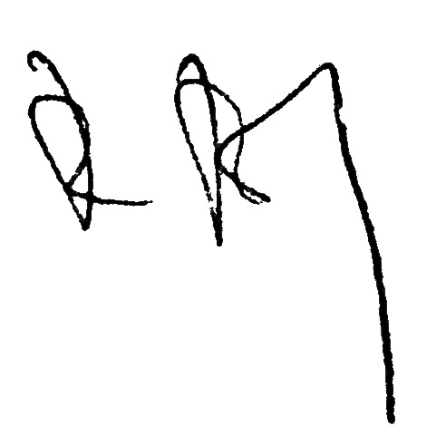
Együttműködését előre is köszönve, üdvözlettel:

Dr. Borsi József
mb. főigazgató

